ФГБОУ ВО «Кубанский государственный технологический университет»
(ФГБОУ ВО «КубГТУ»)

Институт компьютерных систем и информационной безопасности
Кафедра информационных систем и программирования

ОТЧЕТ

по лабораторной работе №4.
Тема работы: «Разработка программного обеспечения для сведений о десяти нападающих хоккейных команд города».
Наименование дисциплины: «ТЕХНОЛОГИИ РАЗРАБОТКИ ПРОГРАММНОГО ОБЕСПЕЧЕНИЯ».

Вариант №11

Подготовила:
Студент группы 24-КБ-ПР2
Лисненко М.М.

Краснодар
2025

Вариант 11
1. Создать таблицу, которая содержит сведения о десяти нападающих хоккейных команд города.
Структура таблицы:
- фамилия и имя нападающего;
- номер игрока;
- название команды;
- количество заброшенных шайб;
- количество голевых передач;
- дата рождения;
- амплуа (левый/правый/центральный нападающий).

2. Предусмотреть возможность добавления записей в таблицу, редактирования, удаления.

3. Определить:
- общее количество заброшенных шайб всеми нападающими выбранной команды;
- нападающего с наибольшим количеством очков (голы + передачи) в каждой команде;
- среднее количество голевых передач по всем нападающим.

4. Создать таблицу, которая содержит фамилию нападающего, название команды и его эффективность (количество очков за игру, если известно количество игр).

5. Сортировать данные в таблице по заданному столбцу (например, по количеству очков, по команде, по количеству голов).

6. Изменить сведения о нападающих, которые родились позже заданной даты.

7. Удалить информацию о нападающих с заданной фамилией.

- Цель работы
- кратко описать выбранную предметную область (чем занимается предприятие, какие основные процессы в нем происходят)
- определить контекст моделирования
- построить контекстную диаграмму в нотации IDEF0

2. Краткое описание предметной области

Предприятие: Управление городской хоккейной лигой. Основная деятельность: Лига координирует деятельность входящих в нее клубов, организует соревновательный процесс (турниры, матчи), ведет учет и контроль за игроками (включая конкретных 10 нападающих), обеспечивает соблюдение регламента и развитие хоккея в городе.

Ключевые процессы:
· Регистрация и аккредитация клубов и игроков.
· Составление календаря игр и проведение матчей.
· Ведение спортивной статистики (результаты, голы, передачи и т.д.).
· Контроль за переходом игроков и их статусом.
· Взаимодействие с тренерами, представителями клубов и судейским корпусом.

3. Описание контекста моделирования

Контекст моделирования: Рассматривается лига как целостная система, взаимодействующая с внешними сущностями. Главная цель системы — "Организовать и провести хоккейный сезон среди команд города".
Границы модели:
· Внутри модели: процессы, выполняемые администрацией лиги.
· Вне модели (внешние сущности): Клубы/команды, Игроки (нападающие и другие), Зрители, Городская федерация хоккея.
4. Контекстная диаграмма A0
Слева (Input):
· Статистика матчей
· Медицинские отчеты
· Данные скаутов
· Информация по контрактам
Справа (Output):
· Отчеты для тренера
· Статистические сводки
· Рекомендации по трансферам
· Планы тренировок
Сверху (Control):
· Регламент клуба
· Требования тренера
· Стратегия развития команды
Снизу (Mechanism):
· Менеджер команды
· База данных хоккеистов
· Аналитическое ПО
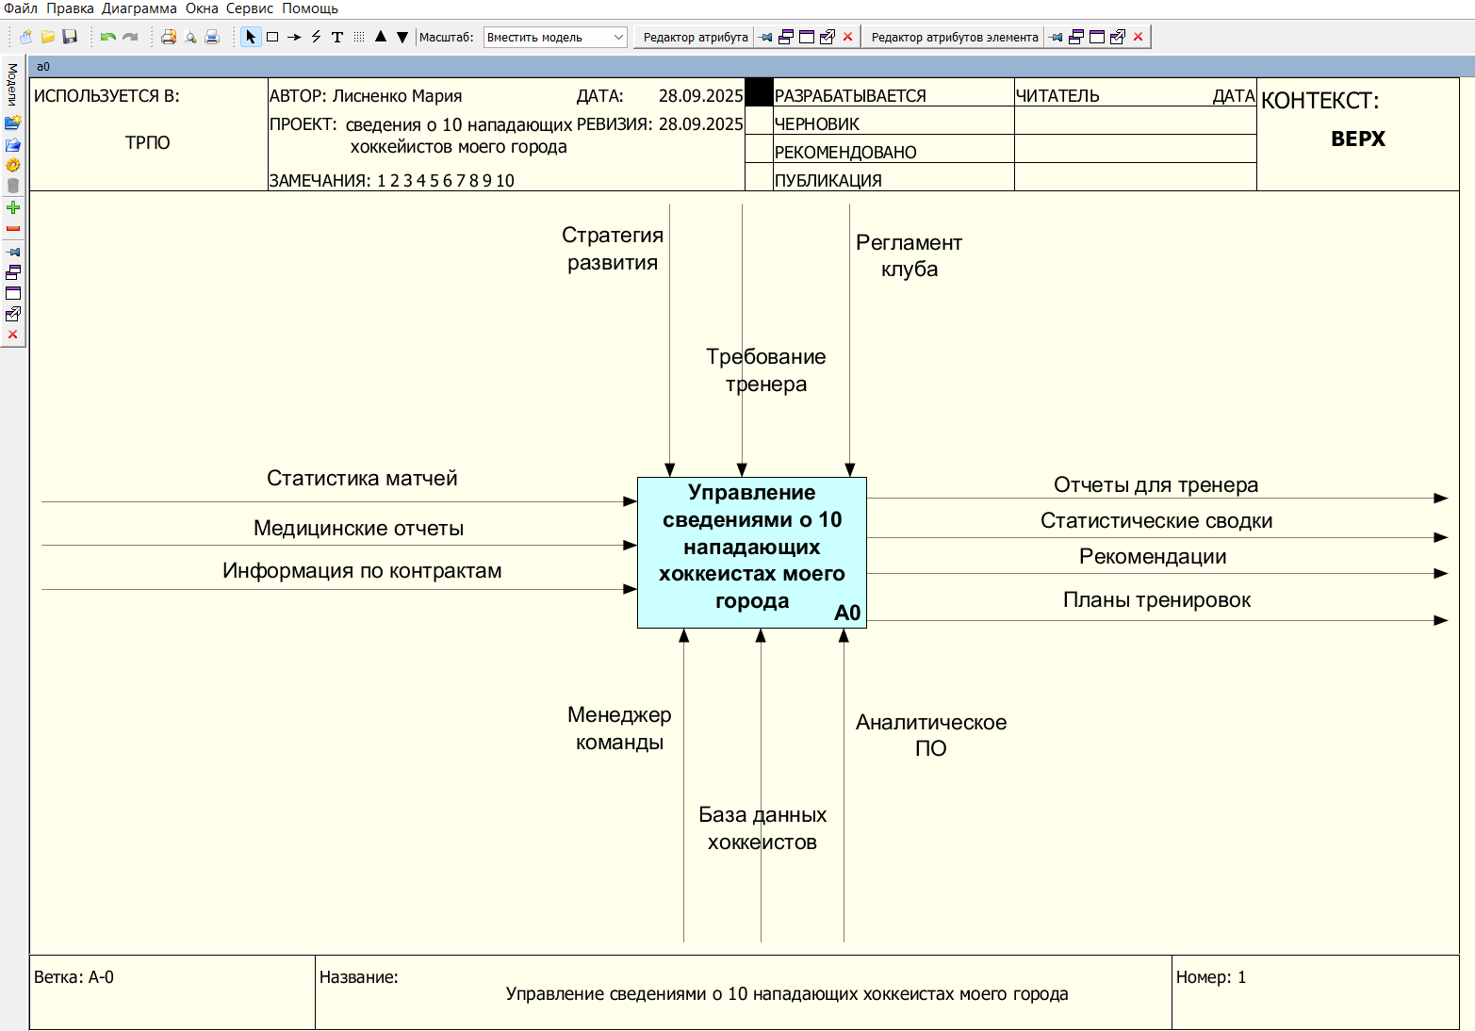
Рис. 1. A0 "Управление сведениями о 10 нападающих хоккейной команды"
5. Контекстная диаграмма (IDEF0)
· Вход (Input):
· Заявки от клубов: Списки игроков (включая наших 10 нападающих), заявки на участие в сезоне.
· Статистика матчей: Протоколы игр с данными о голах, передачах, нарушениях.
· Запросы от зрителей: Интерес к расписанию, билетам, результатам.
· Выход (Output):
· Утверждённый регламент и календарь игр: Основной документ, регламентирующий сезон.
· Официальная статистика и рейтинги: Обработанные и верифицированные данные по игрокам и командам (включая рейтинг бомбардиров среди нападающих).
· Информация для зрителей: Готовые продукты — расписания, результаты, новости.
· Отчёты для федерации: Отчеты о деятельности лиги.
· Управление (Control):
· Устав и регламент лиги: Внутренние документы, определяющие правила лиги.
· Правила игры IIHF: Международные стандарты, которым следует лига.
· Городское финансирование: Бюджет, определяющий возможности лиги.
· Механизмы (Mechanism):
· Персонал лиги: Люди, выполняющие работу.
· ИС "Хоккейная лига": Программное обеспечение и база данных, где хранятся сведения о всех игроках, включая детальную информацию о 10 нападающих.
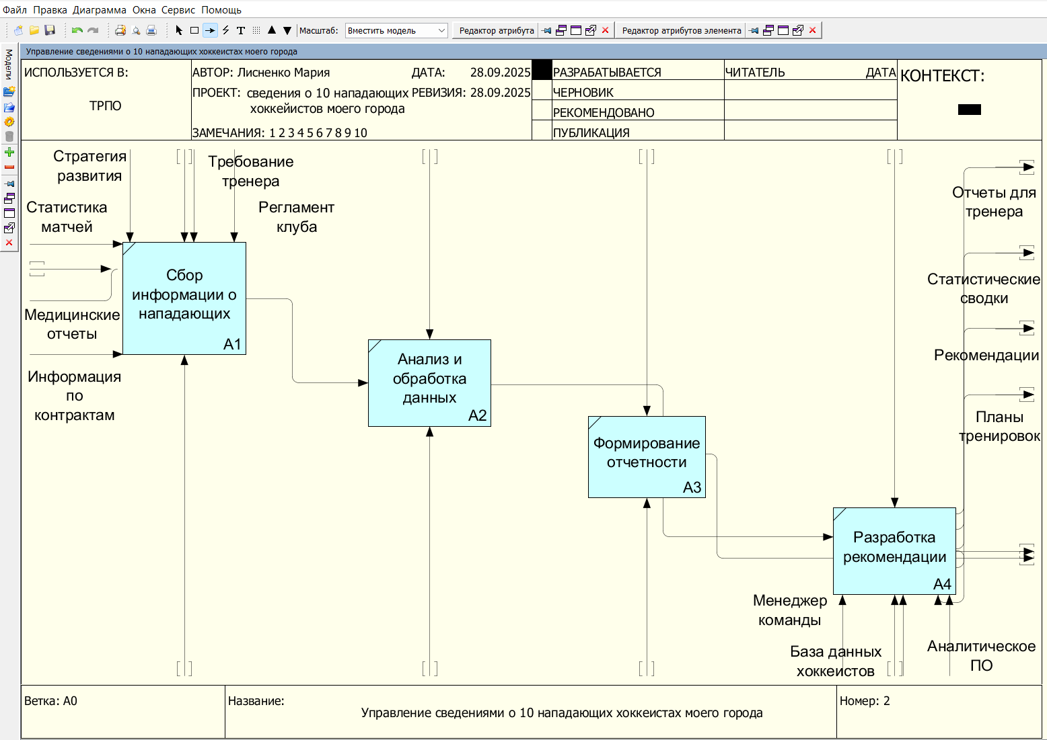
Рис. 2. Декомпозиция А0 "Управление сведениями о 10 нападающих хоккейной команды"
6. Заключение

В ходе работы была определена предметная область — деятельность городской хоккейной лиги. В качестве контекста моделирования была выбрана основная цель лиги: организация и проведение соревновательного сезона. Построена контекстная диаграмма A0 "Управление хоккейной лигой города", которая определяет границы системы, ее основные входы, выходы, управляющие воздействия и механизмы.

